存档资料 成绩：

华东交通大学理工学院
课 程 设 计 报 告 书

所属课程名 C语言程序设计
题 目 简易学生信息管理系统
分 院 电气与信息工程分院
专业班级 电气2017- 5
学 号 20170210470514
学生姓名 刘金辉
指导教师 吴军良

2018年7月12日
目录

第一章 程序设计的背景要求 1
1.1程序设计的背景 1
1.2程序设计要求 1
第二章 程序设计步骤 2
2.1程序设计组成框图 2
第三章 程序清单 3
第四章 运行调试与分析讨论 16
1、预处理模块和结构体 16
2、主录入记录模块函数 18
3、录入记录模块 21
4、查找记录模块 26
5、删除记录模块 29
6、修改记录模块 32
7、插入记录模块 36
8、记录排序模块 39
9、记录个数显示模块 42
10、记录显示模块 43
四、课程设计心得体会 47
五、参考文献 47

第一章 程序设计的背景要求

1.1程序设计的背景
在科技日益发展的今天，学生成为了国家关注培养的重点，衡量一个学生在校状态的指标就是学生的成绩现如今的学生多，信息更新快，手工记录的学生信息已经跟不上时代的发展，容易出错，不能及时反应给家长老师和同学关于学生成绩的更新，对学生最近的状态不能很快地定位。而智能化、信息化的学生信息管理系统更方便快捷地统计学生的信息，记录学生的信息，对学生信息的变化及更新，同样可以使人们实时地了解学生的成绩动态，更好地管理学生。
1.2程序设计要求
学生信息管理系统是一个信息化管理软件，可以帮助学校快速录入学生的信息，并且对学生的信息进行基本的增删改操作还可以根据排序功能，宏观地看到学生成绩从高到低的排列，随时掌握学生的学习状态，并能实时地将学生的信息保存到磁盘文件中，方便查看。

第二章 程序设计步骤
程序设计组成框图

学生信息管理系统
输入
记录
查找记录
记录个数
记录排序
修改记录
删除记录
插入记录

图13-2-1系统功能结构图

根据分析，可将系统分为7大功能模块，主要包括输入记录模块、查找记录模块、删除记录模块、修改记录模块、插入记录模块、排序模块、统计个数模块、显示记录模块等。系统的主要功能结构图如图13-2-1所示。

第三章 程序清单

/************预处理模块和结构体***********/
#include<stdio.h>
#include<stdlib.h>
#include<conio.h>
#include<dos.h>
#include<string.h>
#define LEN sizeof(struct student)
#define FORMAT "%-12d%-12s%-12.1f%-12.1f%-12.1f%-12.1f\n"
#define DATA stu[i].num,stu[i].name,stu[i].chinese,stu[i].math,stu[i].english,stu[i].sum

/***********定义学生成绩结构体***********/
struct student
{
int num; /*学号*/
char name[15]; /*姓名*/
float chinese; /*语文课*/
float math; /*数学课*/
float english; /*英语课*/
float sum; /*总分*/
};
struct student stu[50]; /*定义全局结构体数组*/

/*************函数声明与简介**************/
void input(); /*录入学生成绩信息*/
void show(); /*显示学生基本信息*/
void order(); /*按总分排序*/
void del(); /*删除学生成绩信息*/
void modify(); /*修改学生成绩信息*/
void menu(); /*程序主菜单*/
void insert(); /*插入学生信息*/
void total(); /*计算总人数*/
void search(); /*查找学生信息*/
/******************主函数******************/
int main()
{
int n;
menu();
scanf("%d",&n);/*输入选择功能的编号*/
while(n)
{
switch(n)
{
case 0: exit(0);
case 1: input();break;
case 2: search();break;
case 3: del();break;
case 4: modify();break;
case 5: insert();break;
case 6: order();break;
case 7: total();break;
case 8: show();break;
default:printf("输入有误，请重新输入:");break;
}
getch();
menu(); /*菜单界面循环显示*/
scanf("%d",&n);
}
return 0;
}

/*********自定义函数实现菜单功能**********/
void menu()
{
system("cls");
printf("\n\n\n\n\n");
printf("\t\t|-------------学生信息管理系统----------|\n");
printf("\t\t| |\n");
printf("\t\t| 0. 退出系统 | 5. 插入记录 |\n");
printf("\t\t| 1. 输入记录 | 6. 记录排序 |\n");
printf("\t\t| 2. 查找记录 | 7. 记录个数 |\n");
printf("\t\t| 3. 删除记录 | 8. 显示记录 |\n");
printf("\t\t| 4. 修改记录\t\t\t\t|\n");
printf("\t\t|---------------------------------------|\n\n");
printf("\t\t请输入您的操作(0-8):");
}
/**************录入学生信息*************/
void input()
{
int i,m=0; /*变量m表示记录的条数*/
char ch[2];
FILE *fp; /*定义文件指针*/
if((fp=fopen("stuData.txt","a+"))==NULL) /*打开指定文件*/
{
printf("打开文件失败\n");
return;
}
while(!feof(fp))
{
if(fread(&stu[m] ,LEN,1,fp)==1)
m++; /*统计当前记录条数*/
}
fclose(fp);
if(m==0)
printf("没有数据!\n");
else
{
system("cls");
show(); /*调用show函数，显示原有信息*/
}

if((fp=fopen("stuData.txt","wb"))==NULL)
{
printf("打开文件失败\n");
return;
}
for(i=0;i<m;i++)
{
fwrite(&stu[i] ,LEN,1,fp); /*向指定的磁盘文件写入信息*/
}

printf("请确认(y/n):");
scanf("%s",ch);
while(strcmp(ch,"Y")==0||strcmp(ch,"y")==0) /*判断是否要录入新信息*/
{
printf("number:");
scanf("%d",&stu[m].num); /*输入学生学号*/
for(i=0;i<m;i++)
if(stu[i].num==stu[m].num)
{
printf("此学号已存在！");
getch();
fclose(fp);
return;
}
/*如果学号可用，则继续输入其它数据*/
printf("name:");
scanf("%s",stu[m].name); /*输入学生姓名*/
printf("chinese:");
scanf("%f",&stu[m].chinese); /*输入语文课成绩*/
printf("math:");
scanf("%f",&stu[m].math); /*输入数学课成绩*/
printf("english:");
scanf("%f",&stu[m].english); /*输入英语课成绩*/
stu[m].sum=stu[m].chinese+stu[m].math+stu[m].english; /*计算出总成绩*/
if(fwrite(&stu[m],LEN,1,fp)!=1) /*将新录入的信息写入指定的磁盘文件*/
{
printf("保存失败!");
getch();
}
else
{
printf("%s saved!\n",stu[m].name);
m++;
}
printf("是否继续?(y/n):"); /*询问是否继续*/
scanf("%s",ch);
}
fclose(fp);
printf("操作成功!\n");
}

/*************自定义删除函数*************/
void del()
{
FILE *fp;
int snum,i,j,m=0;
char ch[2];
if((fp=fopen("stuData.txt","r+"))==NULL)
{
printf("打开文件失败\n");return;}
while( !feof(fp) )
if(fread(&stu[m],LEN,1,fp)==1)
m++;
fclose(fp);
if(m==0)
{
printf("文件无记录!\n");
return;
}
show();
printf("请输入需要删除的学生学号:");
scanf("%d",&snum);
for(i=0;i<m;i++)
{
if(snum==stu[i].num)
{
printf("数据已找到，是否确认删除?(y/n)");
scanf("%s",ch);
if(strcmp(ch,"Y")==0||strcmp(ch,"y")==0) /*判断是否要进行删除*/
for(j=i;j<m;j++)
stu[j]=stu[j+1]; /*将记录依次移到前面的位置*/
m--; /*记录的总个数减1*/
if((fp=fopen("stuData.txt","wb"))==NULL)
{
printf("打开文件失败\n");
return;
}
for(j=0;j<m;j++)/*将更改后的记录重新写入指定的磁盘文件中*/
if(fwrite(&stu[j] ,LEN,1,fp)!=1)
{
printf("对不起，保存失败!\n");
getch();
}
fclose(fp);
printf("删除成功!\n");
return;
}
}
printf("没有找到要删除的信息！\n");
}

/*************自定义修改函数*************/
void modify()
{
FILE *fp;
int i,j,m=0,snum;
if((fp=fopen("stuData.txt","r+"))==NULL)
{
printf("打开文件失败\n");
return;
}
while(!feof(fp))
if(fread(&stu[m],LEN,1,fp)==1)
m++;
if(m==0)
{
printf("文件无记录!\n");
fclose(fp);
return;
}
show();
printf("请输入你要修改的学生的学号\n");
printf("学号是:");
scanf("%d",&snum);
for(i=0;i<m;i++)
{
if(snum==stu[i].num)/*检索记录中是否有要修改的信息*/
{
printf("学生数据已找到，请修改!\n");
printf("name:");
scanf("%s",stu[i].name);/*输入名字*/
printf("chinese:");
scanf("%f",&stu[i].chinese);/*输入语文课成绩*/
printf("math:");
scanf("%f",&stu[i].math);/*输入数学课成绩*/
printf("english:");
scanf("%f",&stu[i].english);/*输入英语课成绩*/
printf("modify successful!");
stu[i].sum=stu[i].chinese+stu[i].math+stu[i].english;
if((fp=fopen("stuData.txt","wb"))==NULL)
{
printf("打开文件失败\n");
return;
}
for(j=0;j<m;j++)/*将新修改的信息写入指定的磁盘文件中*/
if(fwrite(&stu[j] ,LEN,1,fp)!=1)
{
printf("保存失败!");
getch();
}
fclose(fp);
return ;
}
}
printf("没有找到匹配信息！\n");
}
/***************自定义插入函数************/
void insert()
{
FILE *fp;
int i,j,k,m=0,snum;
if((fp=fopen("stuData.txt","r+"))==NULL)
{
printf("打开文件失败\n");
return;
}
while(!feof(fp))
if(fread(&stu[m],LEN,1,fp)==1) m++;
if(m==0)
{
printf("no record!\n");
fclose(fp);
return;
}
printf("请输入数据插入的位置：\n");
scanf("%d",&snum);/*输入要插入的位置*/
for(i=0;i<m;i++)
if(snum==stu[i].num)
break;
for(j=m-1;j>i;j--)
stu[j+1]=stu[j];/*从最后一条记录开始均向后移一位*/
printf("请输入待插入数据信息.\n");
printf("number:");
scanf("%d",&stu[i+1].num);
for(k=0;k<m;k++)
if(stu[k].num==stu[m].num)
{
printf("此学号已存在！");
getch();
fclose(fp);
return;
}
printf("name:");
scanf("%s",stu[i+1].name);
printf("chinese:");
scanf("%f",&stu[i+1].chinese);
printf("math:");
scanf("%f",&stu[i+1].math);
printf("english:");
scanf("%f",&stu[i+1].english);
stu[i+1].sum=stu[i+1].chinese+stu[i+1].math+stu[i+1].english;
if((fp=fopen("stuData.txt","wb"))==NULL)
{
printf("打开文件失败\n");
return;
}
for(k=0;k<=m;k++)
if(fwrite(&stu[k] ,LEN,1,fp)!=1)/*将修改后的记录写入磁盘文件中*/
{
printf("保存失败!");
getch();
}
fclose(fp);
}
/*************自定义排序函数*************/
void order()
{
FILE *fp;
struct student t;
int i=0,j=0,m=0;
if((fp=fopen("stuData.txt","r+"))==NULL)
{
printf("打开文件失败!\n");
return;
}
while(!feof(fp))
if(fread(&stu[m] ,LEN,1,fp)==1)
m++;
fclose(fp);
if(m==0)
{
printf("无记录!\n");
return;
}
if((fp=fopen("stuData.txt","wb"))==NULL)
{
printf("打开文件失败\n");
return;
}
for(i=0;i<m-1;i++)
for(j=i+1;j<m;j++)/*双重循环实现成绩比较并交换*/
if(stu[i].sum<stu[j].sum)
{
t=stu[i];stu[i]=stu[j];
stu[j]=t;
}
if((fp=fopen("stuData.txt","wb"))==NULL)
{
printf("打开文件失败\n");
return;
}
for(i=0;i<m;i++) /*将重新排好序的内容重新写入指定的磁盘文件中*/
if(fwrite(&stu[i] ,LEN,1,fp)!=1)
{
printf("%s 保存失败!\n");
getch();
}
fclose(fp);
printf("操作成功\n");
}/*************显示学生总人数**************/
void total()
{
FILE *fp;
int m=0;
if((fp=fopen("stuData.txt","r+"))==NULL)
{
printf("打开文件失败\n");
return;
}
while(!feof(fp))
if(fread(&stu[m],LEN,1,fp)==1)
m++;/*统计记录个数即学生个数*/
if(m==0)
{
printf("文件无记录!\n");
fclose(fp);
return;
}
printf("学生总数为 %d 位!\n",m);/*将统计的个数输出*/
fclose(fp);
}

/**************显示学生信息*************/
void show()
{
FILE *fp;
int i,m=0;
fp=fopen("stuData.txt","rb");
while(!feof(fp))
{
if(fread(&stu[m] ,LEN,1,fp)==1)
m++;
}
fclose(fp);
printf("学 号 姓 名 语 文 数 学 英 语 总 分\t\n");
for(i=0;i<m;i++)
{
printf(FORMAT,DATA); /*将学生信息按指定格式打印*/
}
}

第四章 运行调试与分析讨论

1、预处理模块和结构体
学生信息管理系统在预处理模块中宏定义了在整个系统程序中常用到的结构体类型的长度，以及输入输出的格式说明，由于在学生信息的结构体中成员太多，对所有的成员进行应用时，代码太过于冗长、输入容易出错，所以在预处理模块中将其宏定义为DATA。预处理模块还对系统中的各个功能模块的函数做了声明。
系统主菜单运行效果如下图4-1所示
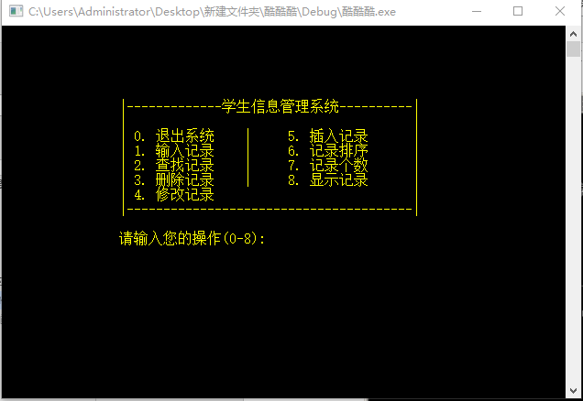
图4-1系统主菜单运行效果

2、录入记录模块
在学生信息管理系统中录入学生信息模块主要用于根据提示信息将学生学号、姓名、语文、数学、英语等科目成绩依次输入，录入结束后系统会自动将学生信息保存到磁盘文件中，并计算出学生的平均分。程序应该具备学生学号的唯一化处理功能。在录入新记录之前，先显示当前文件中已经存在的所有记录，所以调用了show( )函数。
当用户在功能选择界面中按照提示输人数字“1”，即可进入到录入学生信息状态。当磁盘文件有存储记录时，可向文件中追加新的学生成绩信息，运行效果如图4-2所示。

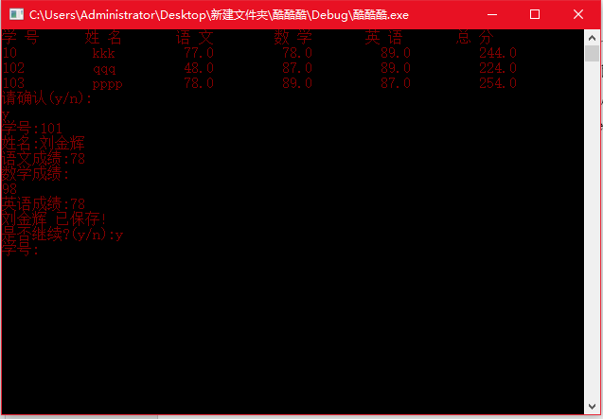
图 4-2 录入界面效果图

3、查找记录模块
查找记录模块的主要功能是根据用户输入的学生学号对学生数据进行搜索，在功能菜单中与之对应的输入是2，如果查找成功，则显示此学生的数据，运行结果如图4-3所示。
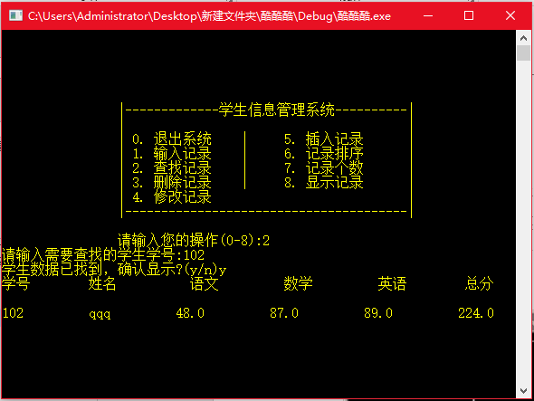
图 4-3 查找记录运行效果图

如果所查的学生学号在文件中不存在，则系统会给出“查找失败!”的提示，运行结果如图4-3-1所示
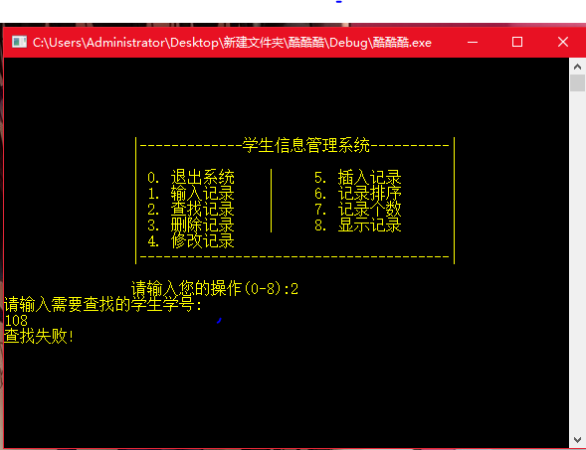

图4-3-1 查找记录运行效果图

如果文件在打开时便没有记录，在进行查询时，会先显示“文件无记录! ”的提示，运行结果如图 所示
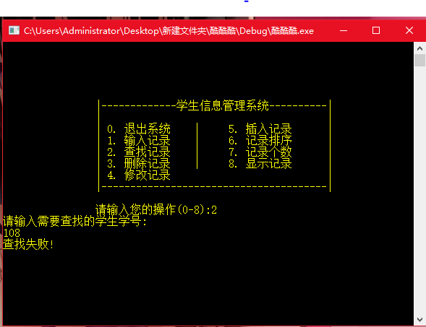
图 4-3-2 查找记录运行效果图

4、删除记录模块
删除学生信息模块主要的功能是从磁盘文件中将学生的信息读出来，从读出的信息中将要删除的学生记录找到，然后将此学生的记录数据删除。删除的过程中，后续记录会依次前移并覆盖被删除的记录。删除记录功能模块对应的菜单选项为3，调用删除记录函数del( )后，运行结果如图所示。
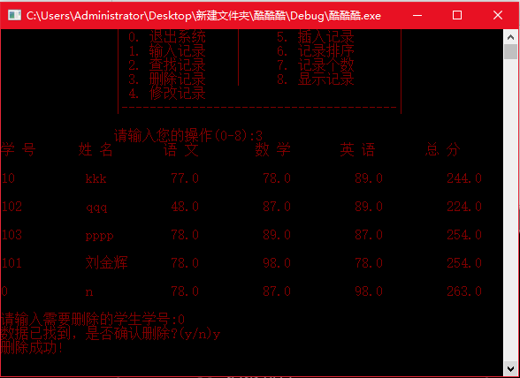
图4-4 删除记录运行效果图

5、修改记录模块
修改记录模块函数modify( )函数对应的功能菜单中的数字4，函数会先根据用户输入的学号查找，查找成功后，列出此学生的所有信息。然后给出提示，引导用户一步一步的对学生信息进行修改，如图所示。如果不存在记录，则会提示“没有找到匹配信息！”。
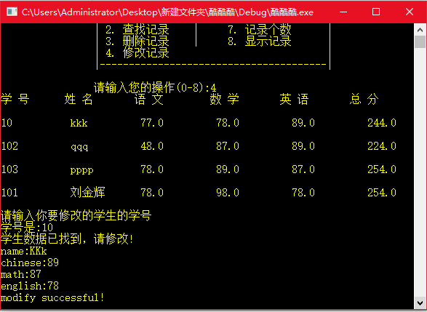
图 4-5修改记录运行效果图
未找到匹配信息
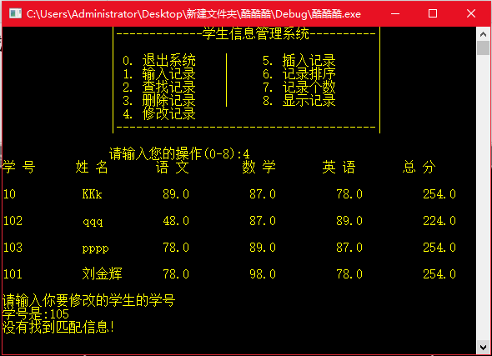
图 4-5-1 修改记录运行效果图
6、插入记录模块
插入记录模块的主要功能是在需要的位置插入新的学生记录，在菜单中对应的功能键为数字5，插入记录函数insert( )函数运行后，会先提示记录的插入位置，即需要插入在哪个学生信息的后面，然后程序会进行查找，查找成功后，将后续的所有学生记录依次后移一位，为即将插入的学生记录空出一位置。最后将数据重新写回磁盘。运行结果如图所示。
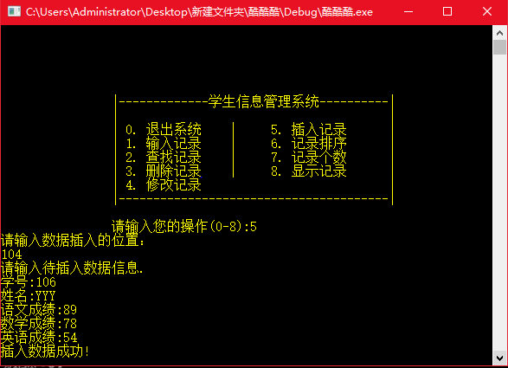
图 4-6 插入记录效果运行图

7、记录排序模块
记录排序模块实现在功能是对学生总成绩进行从高到低排序，并将排序后的数据写回磁盘中保存，排序函数order( )在功能菜单中对应的数字键是6，排序成功能的显示效果如图所示。
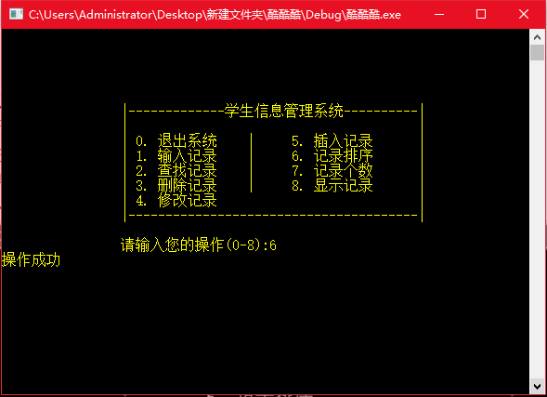
图 4-7 记录排序效果运行图

8、记录个数显示模块
如果想查看当前文件中学生记录的总数，可用total( )函数实现，对应的功能菜单的数字键7，运行结果如图所示。
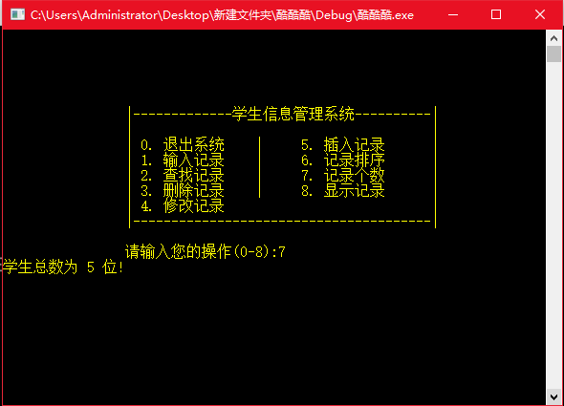
图 4-8 记录个数效果运行图

9、记录显示模块
记录显示模块show( )可以使文件中的记录按指定的格式打印出来，它对应的功能菜单数字键为8，运行结果如图12-所示。
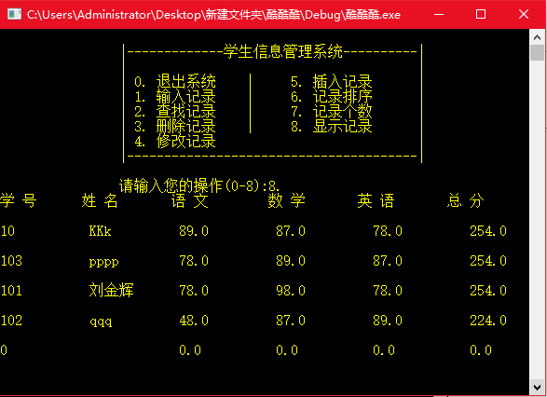
图4-9 记录显示效果运行图

四、课程设计心得体会
通过对这一课题的设计和实现，我对Micosoft Visual C++环境进行了深一步的了解，并逐渐开始熟练Micosoft Visual C++环境的工作界面，以及对每一个快捷键的熟悉。并认识到，熟悉这些快捷键，极为便捷编写程序，但是还要更加熟悉。 编程时要养成良好的风格，注意相同内容的缩进和对齐。这样做，可以使程序代码出错的情况下，可以快速并且便捷的查找到错误的行，利于很好的修改。
通过这次编程我们深深的感受到对代码的变量命名，代码内注释格式，甚至嵌套中行缩进的长度和函数间的空行数字都有明确规定，良好的编写习惯，不但有助于代码的移植和纠错，也有助于不同人员之间的协作。 这个程序设计主要涉及到了C语言中的结构体、指针及文件操作等内容，只有充分掌握了C语言中的结构体、指针及文件操作等内容，才有可能组织好这些代码，使之符合运算逻辑，得到理想的结果。 善于总结，也是学习能力的一种体现，每次完成一个编程任务，完成一段代码，都应当有目的的跟踪该程序的应用状况，随时总结，找到自己的不足，这样所编写的程序才能逐步提高。

五、参考文献
[1]谭浩强。C程序设计(第五版) [M].北京:清华大学出版社，2017.
[2]明日科技，C语言从入门到精通[M].北京清华大学出版社，2017.
[3]李丽芽，马春，C语言程序设计教程(第二版) [M].北京:化工工业出版社，2015.
[4]衡军山，邵军，C语言程序设计[M].北京:航工工业出版社，2014.
[5]蔡明志著，乐在C语言[M].北京:人民邮电出版社，2013.
[6]伍鹏，杜红，C语言习题集与实验指导[M].北京清华大学出版社，2013.
[7]李学刚，杨丹，C语言程序设计[M].北京高等教育出版社，2013.

